Министерство образования и науки Российской Федерации

Севастопольский Государственный Университет

Кафедра ИС

Отчет

по лабораторной работе №2

SQL. Агрегатные функции

Выполнил:

ст. гр. ИС22-д

Серегин А.В.

Проверил:

Тимофеева Т.А.

Севастополь

2016

1. Цель работы

Изучение возможности обработки данных с помощью агрегатных функций языка SQL.

2. Вариант задания

Вариант 1:



Рисунок 1 – Структура системы, содержащая информацию

о публикациях по ряду выбранных тем.

3. Исходные данные

Таблица 1 – Таблица Author.

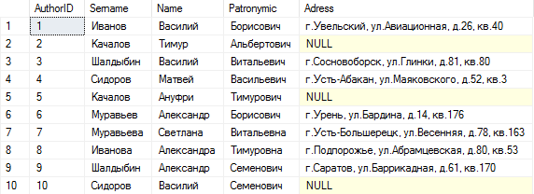

4. Запросы и результаты выполнения

--Подсчет количества Вась

SELECT COUNT([Name]) as [Count names = 'Александр'] FROM dbo.Author

WHERE [Name] = 'Василий'

Результат:

3

--Сумма ID авторов на промежутке от 3х до 6, умноженная на 10

SELECT SUM([AuthorID]\*10) as [Summ ID] FROM dbo.Author

WHERE [AuthorID] between 3 and 6

Результат:

180

--Список минимальных ID авторов для каждого имени

SELECT MIN([AuthorID]) as [ID], [Name] FROM dbo.Author

GROUP BY [Name]

HAVING MIN([AuthorID]) between 3 and 6

Результат:

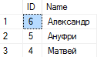

Выводы

В ходе лабораторной работы были изучены основные агрегатные функции языка SQL, а так же операторы GROUP BY и HAVING.